中三年级浦东美术馆参观任务提交通知
请同学们以小组为单位，分别完成学习任务单中要求，将摄影、绘画、任务单分别归类后提交至网盘： http://cloud.ses.pudong-edu.sh.cn/l/QJGkdi ，具体要求如下。
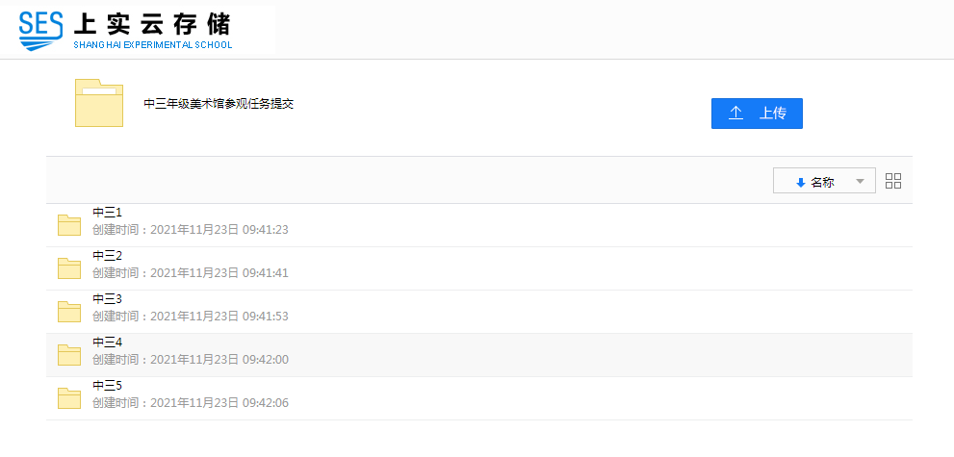
- 本次活动全部以图片电子稿形式提交，绘画与任务单内容请一并以高分辨率拍摄，如绘画为电脑工具制作，也可提交生成的.jpg 图片文件。请注意，包括摄影在内的文件在相互传输时勾选“原图”，以免聊天工具自动压缩。
- 所有摄影与绘画作品的文件名为“班级+姓名+作品名（如有）”。
- 由组长组织统一上传于网盘中相应的班级\小组文件夹内，按ＣＴＲＬ键同时点击上文网址或将网址复制到浏览器地址栏内皆可打开网盘。

